

**Novedades Pictus**

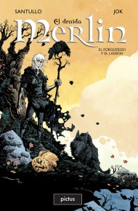**Merlín, el druida**

Autor: Rodolfo Santullo

72 páginas

17 x 26 cm

Cód. interno: 45000

ISBN: 9789873684272

Precio: $7.555 + IVA

El joven Merlín está a punto de descubrir los extraordinarios poderes que lo convertirán en el mago más poderoso de la historia. Y además, conocerá a Héctor, un joven de dudosa reputación con el que trabará una especial amistad. Ambos afrontarán los peligros que encarnan los siniestros Cambiapieles.

**Wonderland**

Autor: Agustín Graham

80 páginas

17 x 26 cm

Cód. interno: 45001

ISBN: 9789873684289

Precio: $7.555 + IVA

"Wonderrland" congrega una serie de historias en las que la fantasía, la acción, el terror encuentran una muy personal interpretación en el arte de Nakamura, un verdadero experto en el arte del manga.

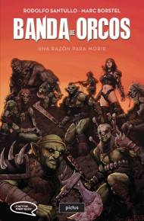**Banda de orcos 1. Una razón para morir**

Autor: Rodolfo Santullo

80 páginas

17 x 26 cm

Cód. interno: 45002

ISBN: 9789873684333

Precio: $7.555 + IVA

Luego de la última batalla por Montebrune, un escuadrón de orcos, que ha llegado demasiado tarde al enfrentamiento, decide retornar a su territorio. Pero el camino de regreso está plagado de implacables enemigos obsesionados con ultimarlos:  falkiryas, hombres, sindiros y enanos.  Vencidos y diezmados, los orcos harán un último esfuerzo para salvar sus vidas y regresar a sus hogares. Y para ello tendrán que ser una verdadera banda de orcos: feroz e imparable.

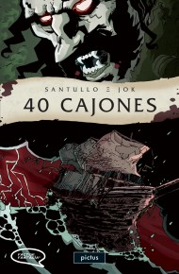**40 cajones**

Autor: Rodolfo Santullo

56 páginas

17 x 26 cm

Cód. interno: 45003

ISBN: 9789871534623

Precio: $6.294 + IVA

Una súbita tempestad se desata en el puerto inglés de Whitby, cuando la goleta Demeter, que se creía desaparecida, encalla en la costa. A bordo no hay nadie más que un siniestro mastín de ojos rojos y el cadáver del capitán Strogoff amarrado al timón y con un crucifijo aferrado entre las manos. Sin embargo, gracias al diario de bordo del capitán, muy pronto, todos comprenden el terrible secreto que oculta la enigmática carga del navío: 40 cajones de tierra.

**¡Hay que salvar a Florencia!**

Autor: Luciano Saracino

48 páginas

18,5 x 18,5 cm

Cód. interno: 45004

ISBN: 9789871534630

Precio: $6.294 + IVA

Una mañana, Fede se levanta, se viste muy elegante y, tratando de no encontrarse con Florencia, se dirige, junto con su inseparable gato Tomate, al lugar donde lo esperan las aventuras más increíbles: ¡el nuevo cine del pueblo!

Pero como sucede casi siempre en la vida de Fede, las cosas se complican cuando, después de querer conocer a las estrellas de las películas, descubre a unos misteriosos hombres de negro que tienen prisionera a... ¡Florencia!

**Señor invierno**

Autor: Rodolfo Santullo

24 páginas

18,5 x 18,5 cm

Cód. interno: 45005

ISBN: 9789871534982

Precio: $4.950 + IVA

"Señor Invierno" es una historieta que narra, sin palabras, las aventuras del Señor Invierno que, desconforme con la estación del año en la que le ha tocado vivir, decide salir en busca de las otras estaciones y experimentar nuevas sensaciones.

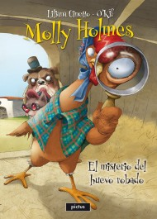**Molly Holmes y el misterio del huevo robado**

Autora: Liliana Cinetto

32 páginas

21 x 29 cm

Cód. interno: 45006

ISBN: 9789873684005

Precio: $7.807 + IVA

Molly Holmes y el misterio del huevo robado es el primer libro de la prometedora saga de casos policiales protagonizados por Molly Holmes, una gallina detective que desentraña los enigmas policiales más acuciantes de la granja y sus alrededores. Sus casos, recrean los misterios policiales más famosos de la literatura.

En esta ocasión, Molly Holmes, la infalible gallina detective, su fiel pero distraído asistente Loupin y el sagaz inspector Lechien, se enfrentan con uno de los casos más enigmáticos de sus carreras. Un huevo muy importante ha desaparecido de los aposentos del rey Lecoq. Y, aunque todos se imaginan quién lo ha robado, nadie sabe dónde lo oculta. ¿Podrá Molly Holmes encontrar y recuperar el precioso huevo sin que el ladrón lo note?

**El ciervo y los lobos**

Autor: Luciano Saracino

48 páginas

18,5 x 18,5 cm

Cód. interno: 45007

ISBN: 9789871534678

Precio: $5.874 + IVA

Había una vez un ciervo que tenía una hermosa cornamenta, la más bella y grande de todos los ciervos, y eso lo hacía sentirse muy orgulloso. Pero detestaba sus patas, flacas y largas, y eso le impedía ser completamente feliz. Pero llegó el día en el que, asediado por una manada de lobos hambrientos, el ciervo comprendió que no todo lo que es bello es práctico, y que las cosas que llaman menos la atención a menudo son las que resultan más importantes.

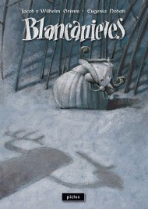**Blancanieves**

Autores: Jacob y Wilhelm Grimm

32 páginas

19 x 27 cm

Cód. interno: 45008

ISBN: 9789871534395

Precio: $6.126 + IVA

La historia original de Blancanieves, tal como la recolectaran los hermanos Jacob y Wilhelm Grimm, completa y traducida del original alemán, en una interpretación plástica deslumbrante de **Eugenia Nobati**, una de las ilustradoras argentinas más prestigiosas y creativas de la actualidad.

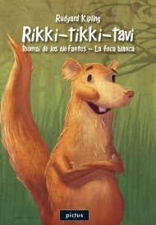**Rikki – tikki – tavi**

Autor: Rudyard Kipling

112 páginas

13,5 x 19,5 cm

Cód. interno: 45009

ISBN: 9789871534470

Precio: $5.454 + IVA

Tres historias clásicas de Rudyard Kipling que ponen de relieve el valor, la compasión y la astucia de los jóvenes protagonistas.

"Toomai de los elefantes". Toomai aún es un niño de diez años, pero por sus venas corre la sangre de los más valientes e intrépidos domadores de elefantes de toda la India. Solo él podrá llegar a ver el gran baile de los elefantes.

"Rikki-tikki-tavi". Una familia se muda a una casa que tiene un gran jardín. Allí encuentran a Rikki-tikki-tavi, una mangosta que los protegerá de las temibles serpientes venenosas.

"La foca blanca". Kotick, una pequeña y valiente foca blanca, decide ir en busca de un lugar seguro donde todas las focas puedan vivir a salvo de los humanos que las cazan.

**El misterio del holandés errante**

Autor: Franco Vaccarini

112 páginas

13,5 x 19,5 cm

Cód. interno: 45010

ISBN: 9789871534661

Precio: $5.874 + IVA

En la Londres del siglo diecinueve, Charles, un periodista de poca monta, descubre la terrible leyenda de un capitán y un buque fantasmas condenados a navegar por toda la eternidad, aterrorizando a cuanto navío se les cruce en el camino. Con la ayuda de una extraña condesa, se embarca en busca de una crónica que lo ayude a evitar hundirse en la pobreza. Para ello deberá poner en juego su propia vida y probar que es capaz de enfrentarse con el mal y salir airoso.

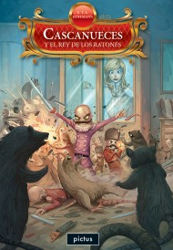**Cascanueces y el rey de los ratones**

Autor: Ernst T. A. Hoffmann

112 páginas

13,5 x 19,5 cm

Cód. interno: 45011

ISBN: 9789871534388

Precio: $5.454 + IVA

Entre todos los regalos de Navidad, María y sus hermanos reciben un cascanueces. Y como a María le agrada tanto, es nombrada su protectora especial. Esa misma medianoche, un terrorífico ejército de ratones, encabezado por el Rey de los ratones, invade un salón de la casa y el Cascanueces junto con el resto de los muñecos se encargan de la defensa en una batalla campal. Pero una batalla no es la guerra, y el Rey de los ratones no está dispuesto a declararse vencido. Sin embargo, gracias a la inmensa bondad y ternura de María, el Cascanueces vencerá al rey de los ratones, quebrando así el hechizo que, debido a una antigua venganza, ocultaba bajo su apariencia a un apuesto joven.

**La charla**

Autora: Márgara Averbach

128 páginas

13,5 x 19,5 cm

Cód. interno: 45012

ISBN: 9789871534265

Precio: $5.874 + IVA

Una ciudad construida sobre los restos de la que alguna vez fuera una selva pletórica de vida es devastada por una catástrofe natural de proporciones inimaginables. Entonces, con los sobrevivientes, comienza una nueva historia: la de cuatro árboles y seis humanos que buscan comunicarse, que necesitan comenzar una charla en un idioma nuevo, desconocido. Uno que les permita encontrar nuevas formas de coexistir en armonía. Una novela que plantea una necesaria revisión de las relaciones entre los seres humanos y la naturaleza.

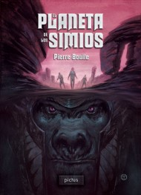**El planeta de los simios**

Autor: Pierre Boulle

224 páginas

13,5 x 19,5 cm

Cód. interno: 45013

ISBN: 9789871534548

Precio: $6.639 + IVA

En las cercanías de Betelgeuse, a trescientos años luz de la Tierra, tres viajeros espaciales hallan un mundo similar al terrestre. Sin embargo, muy pronto comprenden que esas similitudes son completamente siniestras. En él dominan los simios y los humanos son un simple eslabón natural en la cadena evolutiva, animales sin espíritu, lenguaje o razón. Ulises Merou y sus compañeros de aventura deben hallar la manera no solo de sobrevivir en este extraño planeta, sino de demostrar que, a pesar de su evidente humanidad, son seres inteligentes.

Esta distopía es una de las novelas de ciencia ficción más importantes del siglo veinte. Su audaz propuesta ha dado origen a múltiples recreaciones fílmicas y gráficas.

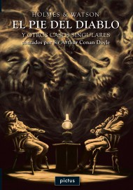**El pie del diablo**

Autor: Arthur Conan Doyle

256 páginas

13,5 x 19,5 cm

Cód. interno: 45014

ISBN: 9789873684067

Precio: $6.126 + IVA

En “La segunda mancha” un documento que puede poner en peligro la paz de Europa ha sido robado del despacho del Secretario de Estado británico y es tarea de Holmes recuperarlo; en “Los planos del Bruce-Partington”, la desaparición  de los planos secretos de un submarino inglés y la extraña muerte del ladrón ponen en jaque al hermano de Sherlock, Mycroft Holmes; en “El pie del diablo”, Holmes y Watson deciden arriesgar sus vidas para desentrañar un horrible crimen que parece ser obra del mismo diablo; en “Los hombres danzantes”, la solución del misterio depende de la capacidad de Holmes para descifrar un código secreto; en “La escuela Priory” un artero secuestro desafía las capacidades deductivas del dúo de investigadores, y en “Los seis napoleones”, Holmes debe ayudar al inspector Lestrade a resolver las extrañas muertes que se producen en torno a una serie de bustos de yeso de Napoleón.

**El diablo en la botella**

Autor: Robert Louis Stevenson

64 páginas

13,5 x 19,5 cm

Cód. interno: 45015

ISBN: 9789871534098

Precio: $4.958 + IVA

Keawe es un hombre sencillo que solamente desea lo que la mayoría de la gente desea: tener una casa hermosa, dinero y una pareja. ¿Será pedir demasiado? Tal parece que no, pues la oportunidad de obtener todo eso y aún mucho más está al alcance de su mano y por una suma irrisoria. Un hombre rico pero infeliz le ofrece una botella diabólica con la que puede obtener todo cuanto desea. Keawe sucumbe a la tentación y pronto ve cómo todos sus deseos se transforman en realidad. Sin embargo, luego de haberse deshecho del maligno artefacto, una horrible enfermedad lo aqueja y pone en riesgo su incipiente felicidad junto a la mujer que ama. Desesperado y sabiendo que su alma está en juego, Keawe parte en busca de la botella esperando poder hallarla y así volver a ser un hombre feliz. Sin embargo, una vez que recupera la botella se le plantea un dilema: ¿será capaz de sacrificar su alma y condenarse para siempre con tal de obtener lo que desea? ¿Y cuál es el precio que está dispuesto a pagar para vivir feliz por siempre?

**La liga de los extraordinarios detectives**

Autor: Gilbert Chesterton

176 páginas

13,5 x 19,5 cm

Cód. interno: 45016

ISBN: 9789873684036

Precio: $6.126 + IVA

Audaces robos, crímenes inexplicables, delicadas felonías cuyos perpetradores se han esmerado en diseñar hasta los últimos detalles, esos son los casos que requieren la sutil e inmediata intervención de los más extraordinarios detectives: el doctor Thorndyke, experto en ciencias; Augustus SFX Van Dusen, también conocido como “la máquina de pensar”; Max Carrados, el célebre investigador privado del sentido de la vista; Violet Strange, una discretísima joven que lleva una doble vida; y el inefable Padre Brown, un cura católico siempre dispuesto a dispensar un adelanto de la justicia divina.­

**Merlín, el mago de los reyes**

Autor: Franco Vaccarini

144 páginas

13,5 x 19,5 cm

Cód. interno: 45017

ISBN: 9789871534333

Precio: $5.874 + IVA

En una aldea rural de la Britania del siglo VI, un niño crece al cuidado de su madre. Pero no se trata de un muchacho ordinario. Las leyendas dicen que, con apenas unos días de vida aterrorizó de por vida a un despiadado juez. Y, aunque el niño aún no sepa cuál es la razón ni el propósito de sus dones, puede hablar con los dragones y las criaturas de los bosques. Sin embargo, su niñez pronto dejará paso a la adultez y, entonces, será el momento en el que deberá hallar el camino que lo lleve, a través de innumerables pruebas y desafíos, a poner al servicio de su pueblo y sus reyes sus extraordinarias habilidades. Una apasionante novela que se interna directamente en el corazón del ciclo de los mitos artúricos y ofrece la clave para comprender una de las figuras esenciales de la mitología de la antigua Britania, la del mago Merlín.

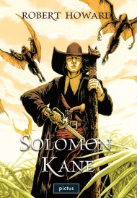**Solomon Kane**

Autor: Robert Howard

376 páginas

13,5 x 19,5 cm

Cód. interno: 45018

ISBN: 9789871534883

Precio: $7.555 + IVA

Este libro reúne todos los relatos, poemas y fragmentos que componen el ciclo completo de las extraordinarias historias de Solomon Kane, una de las mejores síntesis entre el relato de aventuras y el cuento de terror sobrenatural que, como afirma Lovecraft, posee “un aura de temor y nigromancia pre-humana que ningún otro escritor pudo duplicar”.

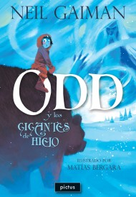**Odd y los gigantes de hielo**

Autor: Neil Gaiman

128 páginas

13,5 x 19,5 cm

Cód. interno: 45021

ISBN: 9789873684234

Precio: $6.639 + IVA

En una aldea de la antigua Noruega vive un muchacho llamado Odd que ha tenido mucha mala suerte. No solo murió su padre durante una expedición vikinga, sino que además un árbol cayó sobre su pierna y se la astilló, y por ello debe andar con una muleta. Y, como si todo eso fuera poco, un interminable y crudísimo invierno ha puesto de muy mal humor a los pobladores.

Durante una caminata por el bosque, Odd encuentra a un oso, un zorro y un águila, tres aventureros que tienen una historia muy extraña para contarle, pues no son otros que Odín, Thor y Loki, que han sido expulsados de Asgard por los Gigantes de hielo. Así es como Odd comienza una aventura más extraña de lo que jamás podría imaginar, un viaje para salvar a Asgard, la ciudad de los dioses, de la invasión de los Gigantes de hielo.

Será necesario un muchacho de doce años muy especial para derrotar a los Gigantes de hielo, restituir la paz en la ciudad de los dioses y terminar con el sempiterno invierno. Alguien alegre, inteligente y exasperante...

**Los prisioneros de dracana**

Autora: Lene Kaaberbol

296 páginas

15 x 22,5 cm

Cód. interno: 45019

ISBN: 9789873684319

Precio: $11.050 + IVA

Luego de haber escapado de las garras mortales de Drakan y haber perdido todas sus posesiones, Dina y su familia se refugian en las Tierras Bajas. Pero aún allí, bajo la protección de Callan y el clan Kensie, corren peligro, pues la amenaza de Lord Dragón comienza a extenderse por toda la región.

Apenas después de una emboscada en la que hieren a su madre, Dina es raptada por Lord Valdracu, el primo del Lord Dragón, y forzada a usar su don de avergonzadora en contra de gente inocente, bajo la amenaza de torturar a un muchacho en su lugar. Entonces, sin saber si llegará demasiado tarde o incluso si logrará hallarla, Davin parte hacia territorio enemigo en busca de su hermana. 

**Nathan y sus hijos**

Autora: Mirjam Pressler

256 páginas

13,5 x 19,5 cm

Cód. interno: 45020

ISBN: 9789871534531

Precio: $7.555 + IVA

Jerusalén, alrededor del año 1192: los cruzados han perdido la Ciudad Sagrada y son ejecutados. Sin embargo, el sultán le perdona la vida a un caballero templario quien, a su vez, salvará la vida de la joven hija del poderoso mercader judío Nathan, a quien todos llaman “El sabio”. Alrededor de Nathan, judíos, cristianos y musulmanes intentan hallar un sentido pleno a sus vidas y convivir pacíficamente colocando el amor al prójimo y la tolerancia por encima de cualquier creencia religiosa.

Una emotiva historia acerca de la tolerancia y la coexistencia de las religiones, narrada con delicadeza y maestría.

Novela ganadora del Premio Corine de Literatura juvenil 2009.

**Holmes y Watson**

Autor: Arthur Conan Doyle

160 páginas

13,5 x 19,5 cm

Cód. interno: 45022

ISBN: 9789871534159

Precio: $6.126 + IVA

Los extraordinarios casos del dúo detectivesco más famoso de la historia de la literatura policial inglesa. En esta selección de aventuras de Sherlock Holmes y su fiel ayudante y biógrafo Watson, se reúnen algunas de las más celebres: “El ritual de los Musgrave”, “La aventura de la banda a lunares”, “Las cinco semillas de naranja” y “Un escándalo en Bohemia”.

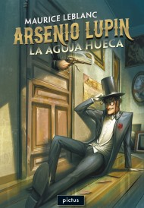**Arsenio Lupin. La aguja hueca**

Autor: Maurice Leblanc

256 páginas

13,5 x 19,5 cm

Cód. interno: 45023

ISBN: 9789873684029

Precio: $6.126 + IVA

Esta es la primera novela que Maurice Leblanc escribió acerca de su celebérrimo ladrón de guante blanco, Arsenio Lupin. Fue traducida directamente del original francés por Elvio Gandolfo.

El secreto mejor guardado de la historia está a punto de ser revelado.

Desde los tiempos del emperador Julio César hasta el rey Luis XVI y la reina María Antonieta, el misterio de la aguja hueca ha sido el secreto mejor guardado de toda Francia. Y aunque muchos lo han intentado, nadie ha podido descifrarlo. Hasta ahora...

Arsenio Lupin, el ladrón más caballeroso, ha logrado desentrañar el milenario secreto, pero, al mismo tiempo, ha encontrado un rival digno de su talla: Isidore Beautrelet, un joven estudiante y detective amateur que no claudicará hasta desbaratar los audaces planes, los sutiles enigmas, los hábiles engaños y las peligrosas trampas de Lupin.

¿Será cierto, como dice la leyenda, que la aguja hueca esconde la fortuna de los reyes de Francia, un tesoro tan fabuloso que no es posible imaginar?

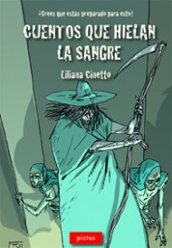**Cuentos que hielan la sangre**

Autora: Liliana Cinetto

112 páginas

13,5 x 19,5 cm

Cód. interno: 45024

ISBN: 9789872438746

Precio: $5.874 + IVA

Un espeluznante relato de lo que sucede durante la fiesta de Todos los Santos; el mito del Ankou, el obrero de la muerte; una inquietante historia acerca de los rituales nocturnos de los gatos; la leyenda del Anaon, el pueblo de las almas perdidas que se apodera del mundo durante la noche; un episodio siniestro con un joven que duerme sobre su tumba… Una selección de cuentos de terror de las tradiciones orales de los celtas, los gitanos, de Rusia, de China, de Rumania, de Irlanda, de Transilvania...

**La reina de las nieves**

Autor: Hans Christian Anderson

72 páginas

13,5 x 19,5 cm

Cód. interno: 45025

ISBN: 9789871534081

Precio: $5.454 + IVA

Los diminutos pedazos de un antiguo espejo mágico, creado por un ser diabólico para que la gente sólo vea la fealdad y maldad del mundo, aún están volando por el aire, dispuestos a causar su maligno efecto. Kay y Gerda son dos niños que viven en una gran ciudad del norte, uno frente al otro, y son grandes amigos. Tanto, que cuando Kay desaparece misteriosamente con su trineo, Gerda decide salir a buscarlo, aún a riesgo de perder la vida. Pero si hallar a Kay no es una tarea fácil, más difícil será rescatarlo del palacio de nieve donde está atrapado, a merced de una cruel y hermosa Reina. Y para ello contará con la ayuda de enigmáticos personajes: la mujer que sabía de magia, los cuervos parlanchines, la niña bandida y las poderosas mujeres de Laponia y Finlandia.

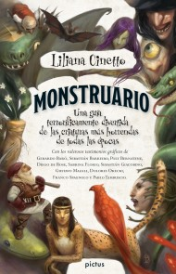**Monstruario**

Autora: Liliana Cinetto

256 páginas

22,5 x 15 cm

Cód. interno: 45026

ISBN: 9789871534616

Precio: $7.555 + IVA

Uno nunca sabe cuándo va a encontrarse cara a cara con un hombre lobo, un vampiro o una esfinge. Por eso, precisamente, es conveniente estar preparado. Esta guía de campo, fruto de la infatigable investigación, los temerarios viajes, las incesantes lecturas y los incurables miedos de Liliana Cinetto, permitirá al lector conocer en detalle el origen literario y mítico de más de cincuenta monstruosas criaturas, como también sus hábitos, características físicas y debilidades. Una guía esencial para monstruólogos, monstruófilos y monstruofóbicos.

**El llamado del dragón**

Autora: Lene Kaaberbol

224 páginas

22,5 x 15 cm

Cód. interno: 45027

ISBN: 9789873684197

Precio: $8.647 + IVA

Dina ha heredado inopinadamente el don de su madre: la habilidad para lograr que alguien admita sus actos más vergonzosos con sólo mirarlo a los ojos. Para ella, sin embargo, este poder, lejos de ser una bendición, se ha convertido en una maldición, pues le impide tener una simple amistad en medio del temor y la hostilidad que la rodean. Pero cuando su madre es llevada al castillo de Dunark para revelar la verdad acerca de un triple homicidio, Dina debe aceptar su condición si no quiere dejar que su madre caiga en las garras del cruel Lord de Dunark.

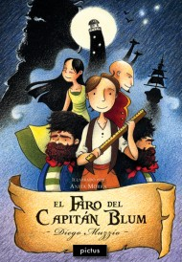**El faro del capitán Blum**

Autor: Diego Muzzio

192 páginas

13,5 x 19,5 cm

Cód. interno: 45028

ISBN: 9789871534258

Precio: $6.126 + IVA

Una noche de tormenta del mes de junio del año 1801, el joven Santiago de Escalada, hijo del constructor de escaleras más renombrado de la ciudad de Santa María de los Buenos Aires, es requerido por dos sujetos muy extraños para construir una gran escalera de caracol. Sin saber lo que le aguarda, Santiago acepta el encargo y es trasladado en una carreta autopropulsada hasta un faro que, a diferencia de los faros ordinarios, puede desplazarse. A partir de entonces se verá inmerso en una aventura insólita, en la que no faltarán otras máquinas misteriosas, increíbles historias de amor, traiciones y desengaños imperdonables, juramentos de piratas, peleas a punta de espada y cañonazos.

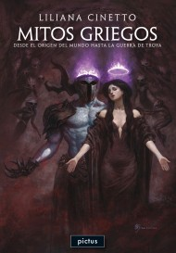**Mitos griegos**

Autora: Liliana Cinetto

176 páginas

13,5 x 19,5 cm

Cód. interno: 45029

ISBN: 9789873684012

Precio: $6.126 + IVA

Este libro, creado por Liliana Cinetto a partir de las fuentes clásicas, recrea de manera magistral las historias de Zeus y su lucha contra los titanes, las de los dioses Poseidón, Atenea, Afrodita, Apolo, Artemisa, Ares, Hermes, Démeter, Hefesto, Hestia, Dionisio y Hades. También los mitos clásicos de Prometeo y Pandora, Orfeo y Eurídice, Dafne y Apolo, Eco y Narciso, Filemón y Baucis, Eros y Psique, Dédalo, Faetón, Tántalo, Sísifo, Ixión y Midas. Incluye asimismo las aventuras de los héroes Perseo, Belerofonte, Jasón, Teseo, y el relato de la guerra de Troya.

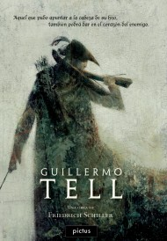**Guillermo Tell**

Autor: Friedrich Schiller

208 páginas

13,5 x 19,5 cm

Cód. interno: 45030

ISBN: 97898715344074

Precio: $6.126 + IVA

La injusticia y la soberbia de un gobernador ponen en peligro la estabilidad de una región del imperio austríaco y desatan una rebelión social al mismo tiempo que crean, sin proponérselo, un héroe nacional: Guillermo Tell, un padre que, violentado en sus creencias, decide hacer justicia con sus propias manos.

Esta obra clásica del teatro romántico alemán sigue siendo actual en cada una de sus palabras, cuestionando las arbitrariedades políticas tanto como el derecho a impartir justicia por mano propia. Símbolo de la justa defensa, de la lucha por los nobles ideales, de la rebelión contra los tiranos, Guillermo Tell es un ícono de la libertad.